Индивидуальный проект.

Этап 5. Использование Burp Suite

Стариков Данила НПИбд-02-22

Содержание

# 1 Цель работы

Познакомиться с экосистемой Burp Suite для поиска уязвимостей веб-приложений и демонстрации возможностей злоумышленника.

# 2 Выполнение работы

## 2.1 Знакомство с интерфейсом приложения

Burp Suite представляет собой набор мощных инструментов безопасности веб-приложений, которые демонстрируют реальные возможности злоумышленника, проникающего в веб-приложения. Открыли приложение и перешли во вкладку Proxy -> Intercept (Рис. 1).

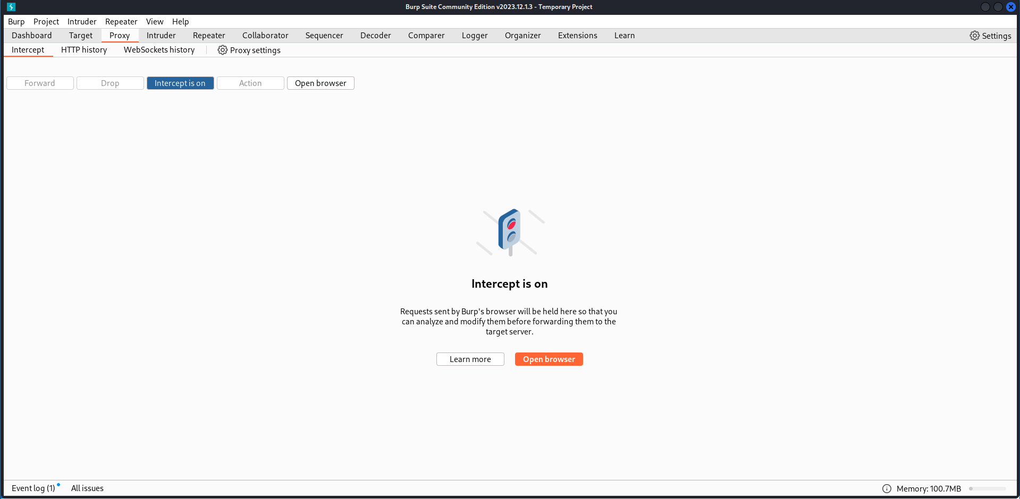

Рис. 1: Окно приложения Burp Suite.

Кнопка Intercept позволяет перехватывать все HTTP запросы, которые будут поступать. Для демонстрации перешли на сайт компании <portswigger.net>. Загрузка не началась, так как запрос был перехвачен приложением, посмотрели как он выглядит (Рис. 2):

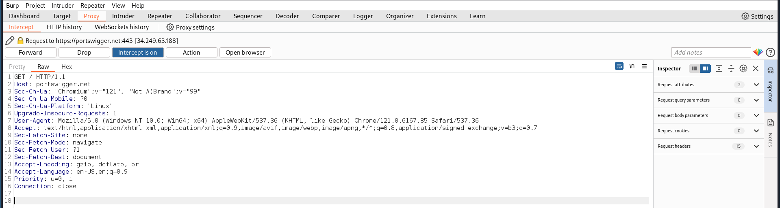

Рис. 2: Представление перехваченного HTTP запроса.

Нажатие кнопки Forward отправляет перехваченный запрос, и страница прогружается (Рис. 3). Далее отключили перехват Intercept off.`

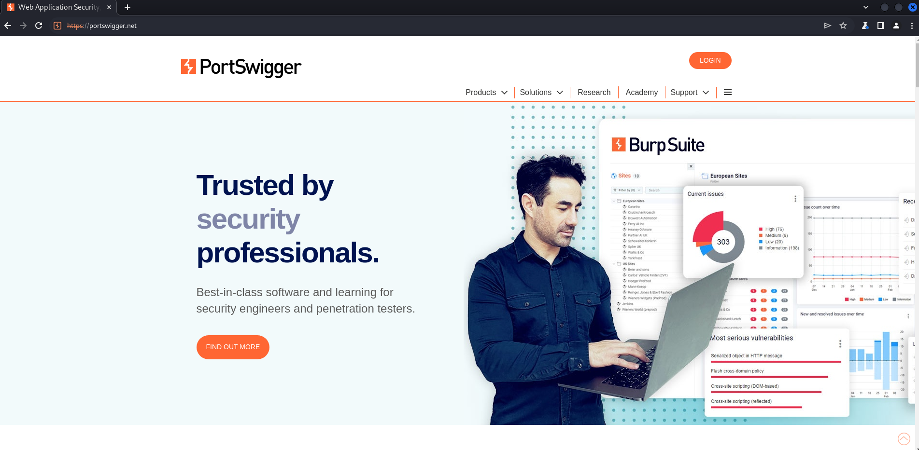

Рис. 3: Сайт открыт через приложение.

Во вкладке HTTP history можно посмотреть все проходящие запросы, даже если их перехват был выключен (Рис. 4):

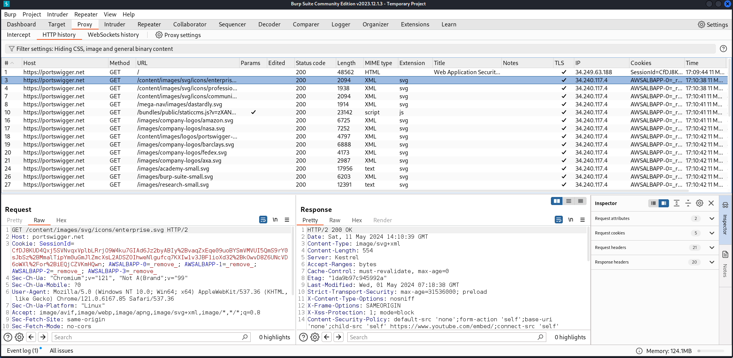

Рис. 4: История всех HTTP запросов.

## 2.2 Перехват и модификация HTTP запроса

Разработчики Burp Suite сделали серию гайдов для знакомства с приложением, прошли один из них: Modifying requests (Изменяем запросы) [1]. Перешли на тестовый сайт онлайн-магазин (перед этим необходимо зарегистрироваться) <https://portswigger.net/web-security/logic-flaws/examples/lab-logic-flaws-excessive-trust-in-client-side-controls> (Рис. 5):

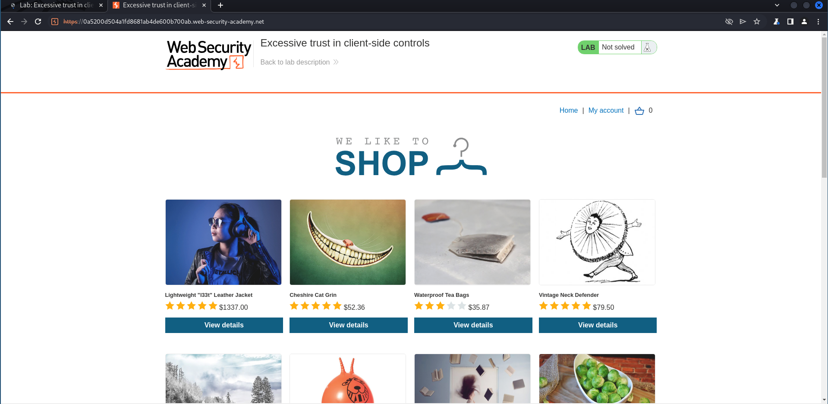

Рис. 5: Тестовое приложение.

Зашли в личный кабинет (My account) под пользователем wiener (пароль: peter) и увидели, что на счету 100 долларов (Рис. 6).

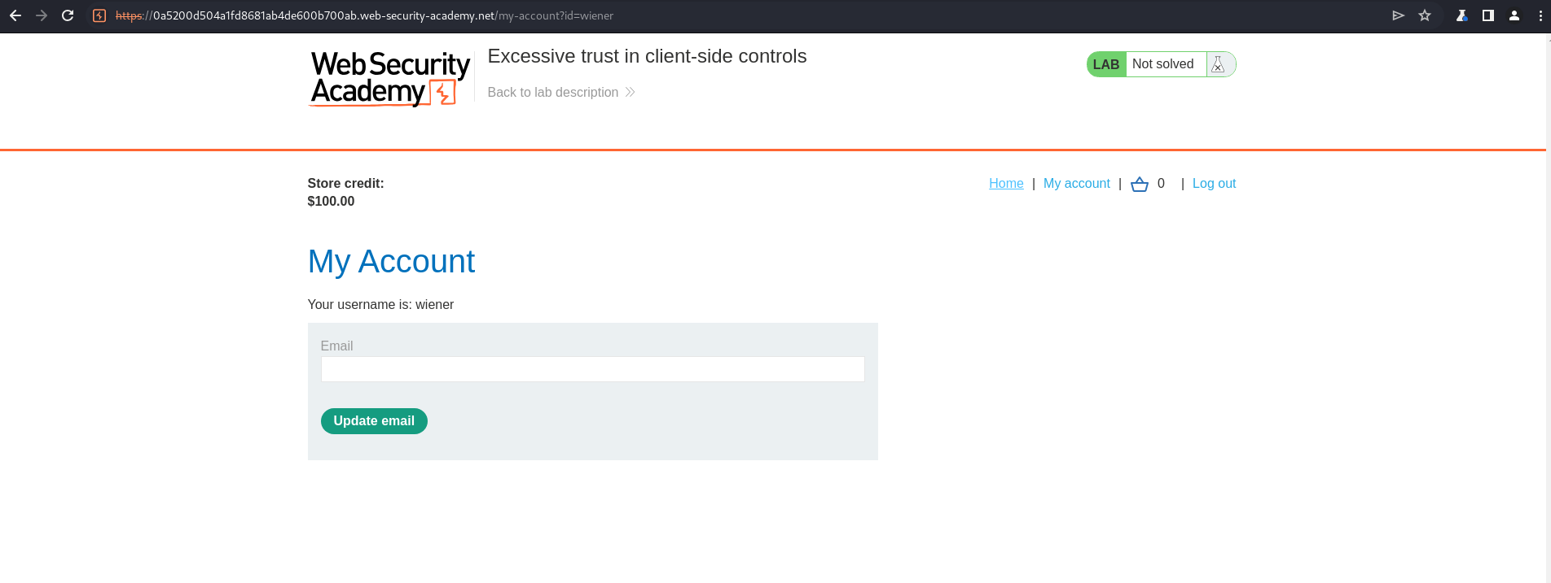

Рис. 6: Личный кабинет с 100 долларами на счету.

Вернулись на главную страницу (Home). Перед тем, как что-либо купить, открыли brupsuite и включили перехват пакетов Intercept on. Затем добавили в корзину товар и открыли перехваченный HTTP запрос (Рис. 7):

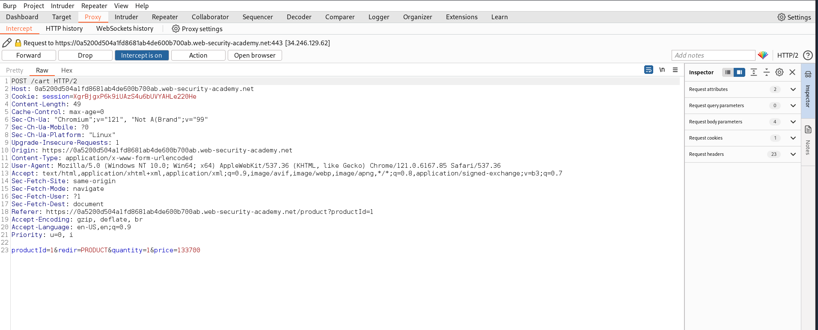

Рис. 7: Перехват HTTP запроса при добавлении товара в корзину.

Нашли поле price, изменили значение на 1, отправили его (Forward) и отключили перехват (Intercept off) (Рис. 8):

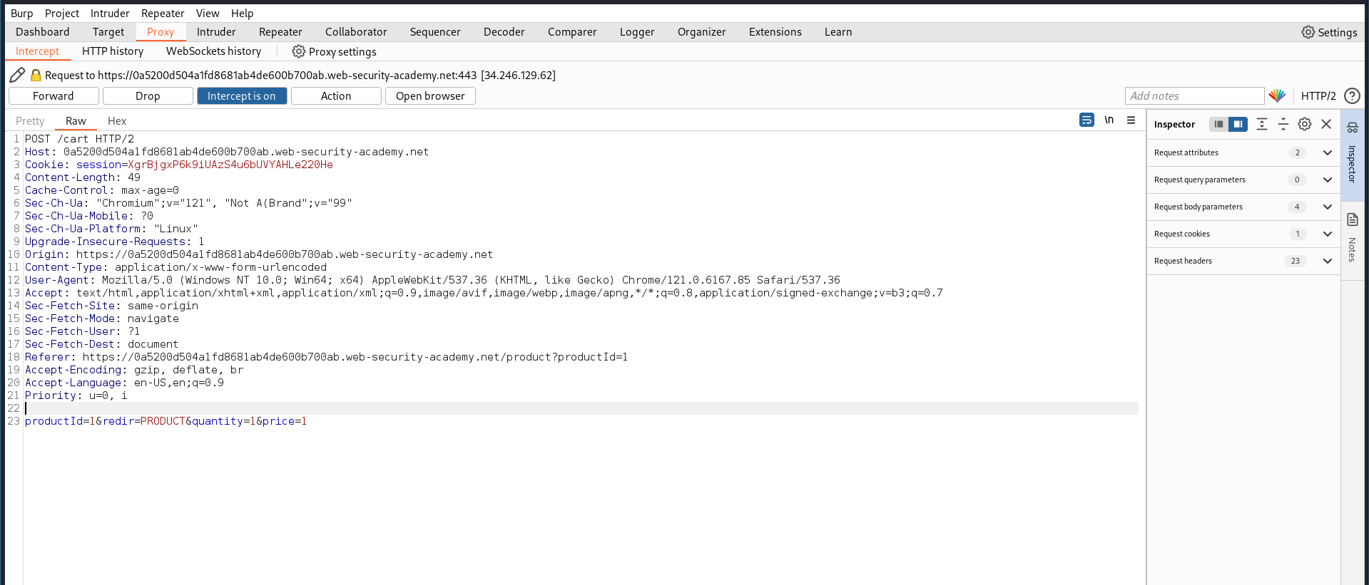

Рис. 8: Запрос после изменения цены.

Перешли в корзину и увидели, что стоимость товара поменялась на указанную в запросе (Рис. 9).

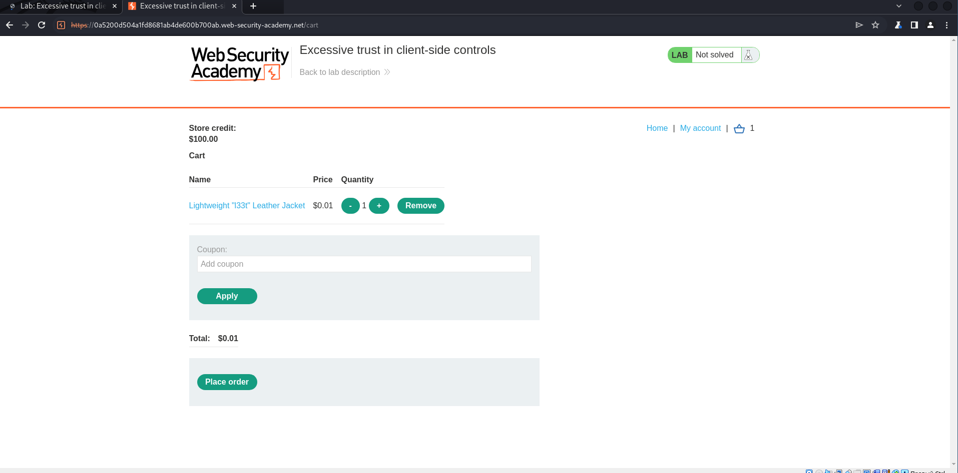

Рис. 9: Корзина с измененой ценой товара.

Нажали кнопку Place Order и завершили этот тестовый пример. Счет на аккаунте изменился всего на один цент (Рис. 10).

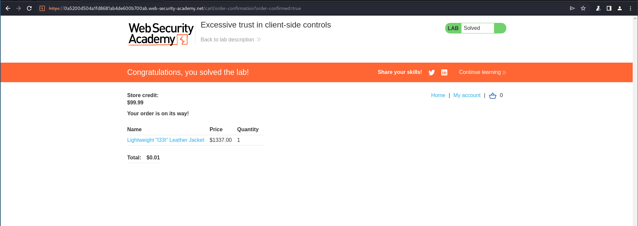

Рис. 10: Итоговый счет на аккаунте после оплаты заказа.

# 3 Выводы

В результате работы познакомились с экосистемой Burp Suite и продемонтсрировали ее работу при перехвате и модификации HTTP запроса.

# Список литературы

1. PortSwigger Ltd. Modifying HTTP requests with Burp Proxy. <https://portswigger.net/burp/documentation/desktop/getting-started/modifying-http-requests>, 2024.

```